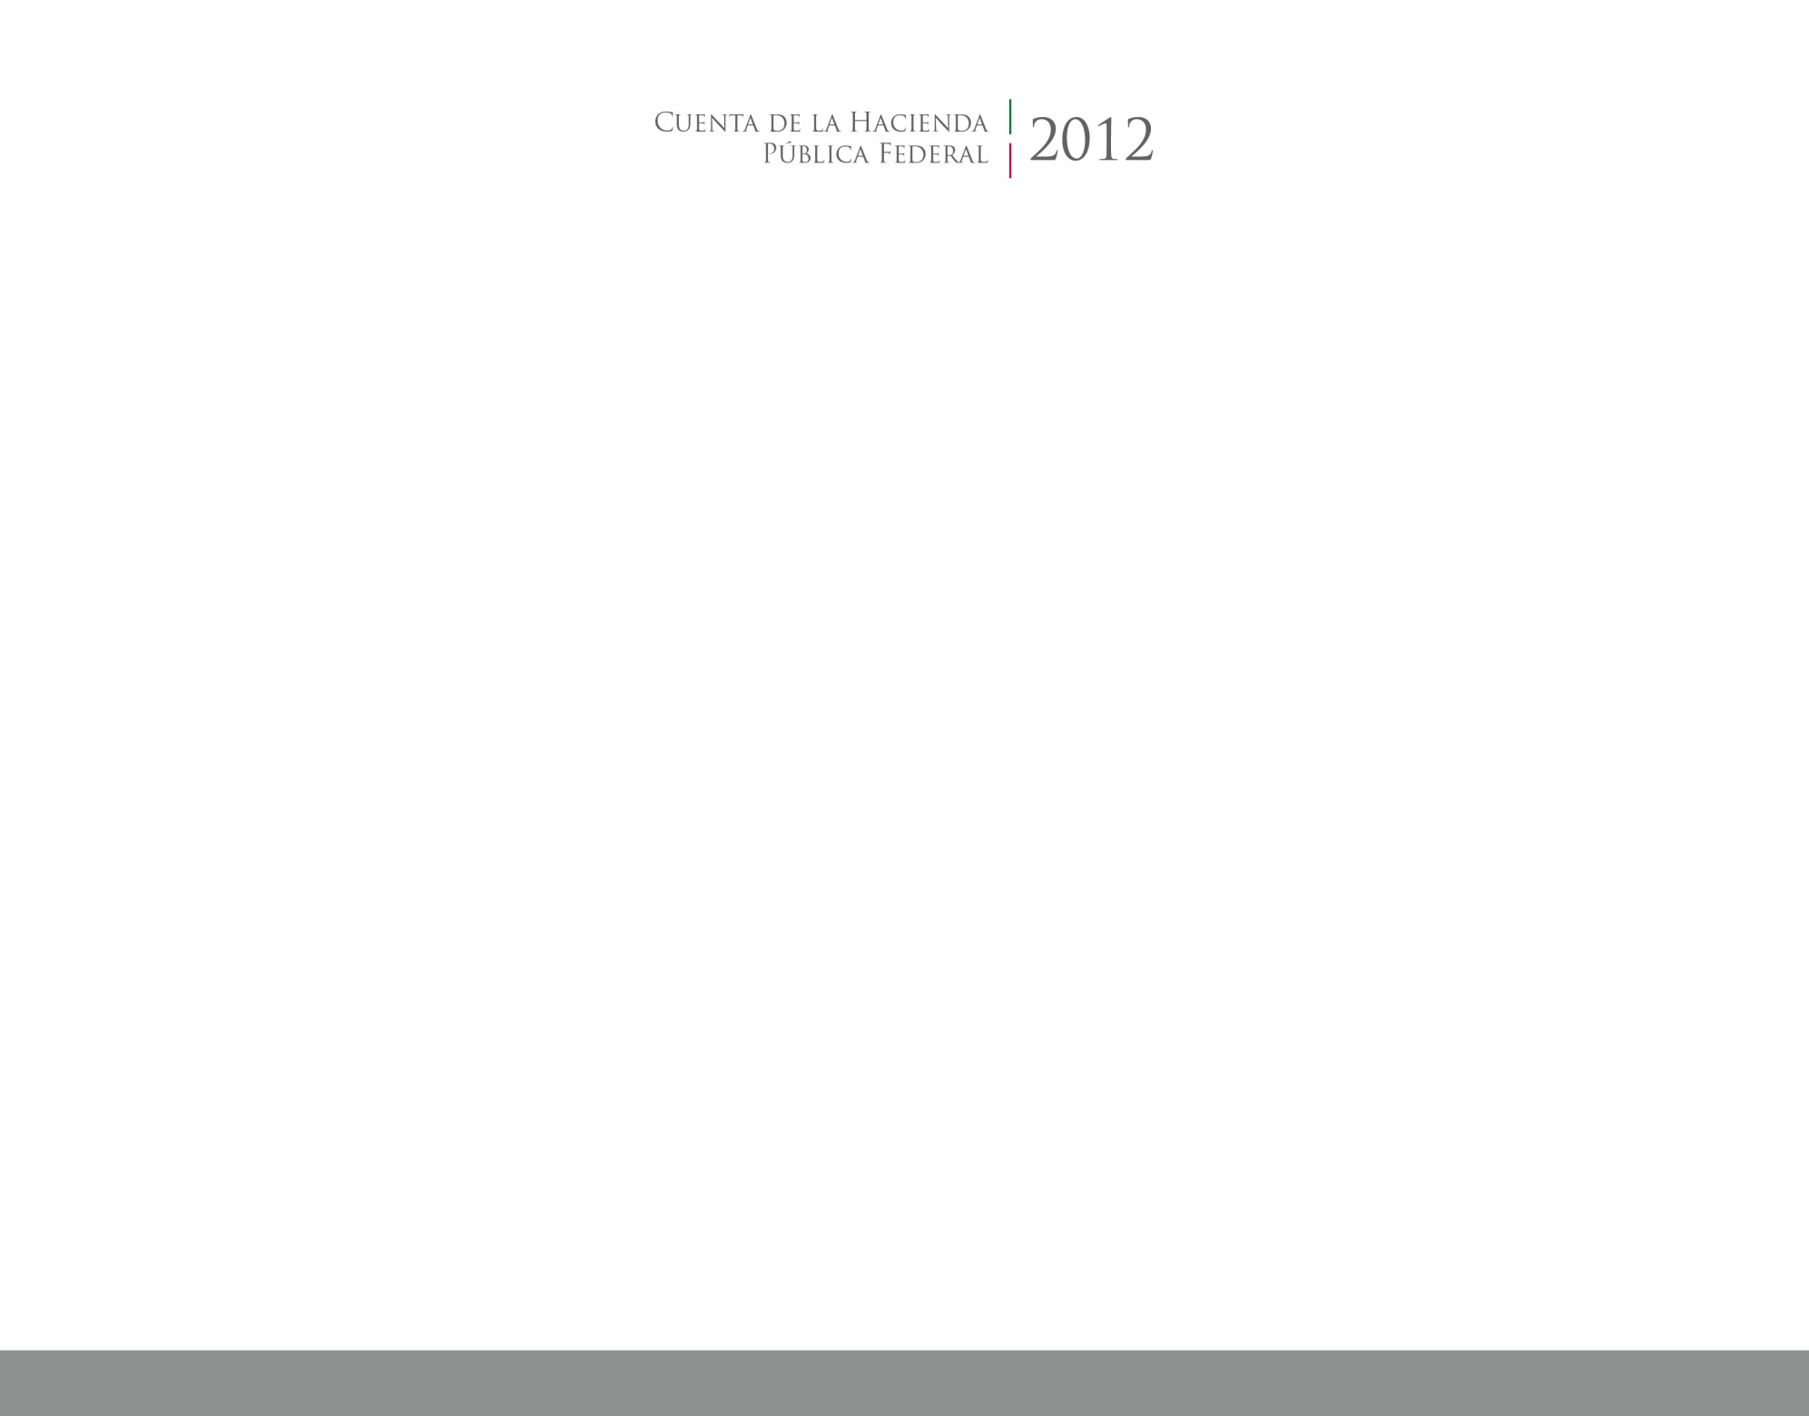

**Introducción**

2016

2014





CUENTA PÚBLICA

ENTIDAD FEDERATIVA DE TLAXCALA